LAB 45: ENTERPRISE DESIGN
1. Kiến thức trọng tâm
1.1. Enterprise Network Design
Thiết kế mạng doanh nghiệp nhỏ theo mô hình phân lớp và dựa trên yêu cầu nghiệp vụ. Mô hình gồm Internet/Edge, Core/Distribution và Access, kết nối tới Users/Servers.
1.2. VLAN và IP Plan
VLAN được sử dụng để phân chia mạng theo phòng ban hoặc chức năng. IP plan xác định network, gateway và địa chỉ IP cho các thiết bị trước khi cấu hình.
1.3. Inter-VLAN Routing và Trunk
Router-on-a-stick được sử dụng để thực hiện inter-VLAN routing tại Router1. Trunk được sử dụng giữa Router1 và Switch0, và giữa các switch access.
1.4. DHCP, NAT và ACL
Router1 cấp DHCP cho các mạng người dùng. Router0 thực hiện NAT/PAT để các mạng nội bộ đi ra Internet giả lập. ACL được sử dụng để kiểm soát truy cập.
1.5. SSH và dự phòng
SSH được sử dụng cho quản trị thiết bị từ xa. Hai router tạo thành lớp Edge và Internal Routing; đường kết nối giữa các thiết bị được kiểm tra để bảo đảm hoạt động của hệ thống.
2. Mô hình và thiết bị
Thiết bị | Số lượng | Vai trò | Kết nối
Router0 | 1 | Internet/Edge, NAT | Router1
Router1 | 1 | Core/Distribution, Inter-VLAN | Router0, Switch0
Switch0 | 1 | Distribution/Access | Router1, Switch1
Switch1 | 1 | Access | Switch0, PC
Switch2 | 1 | Access dự phòng | Switch0, PC nếu sử dụng
Server0 | 1 | Server | Switch0
PC1–PC6 | 6 | Users | Switch1/Switch2
Topology:
Internet giả lập — Router0 (Edge) — Router1 (Core/Distribution) — Switch0 — Access Switches — Users/Server
Mô hình triển khai:
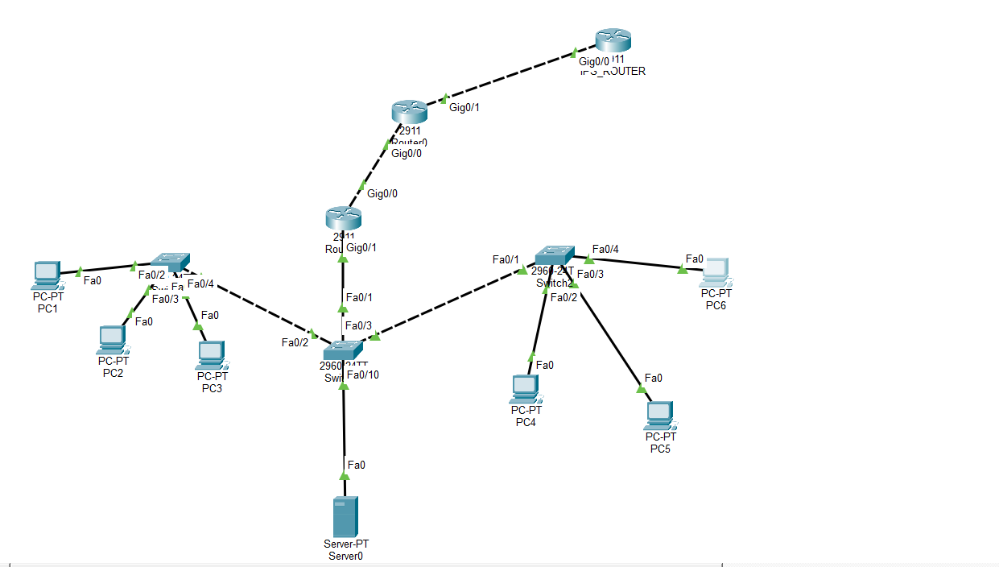3. VLAN/IP Plan
VLAN | Chức năng | Network | Gateway | Thiết bị | Địa chỉ
10 | USERS | 192.168.10.0/24 | 192.168.10.1 | PC1–PC3 | DHCP
20 | DEPARTMENT | 192.168.20.0/24 | 192.168.20.1 | PC4–PC6 | DHCP
30 | SERVER | 192.168.30.0/24 | 192.168.30.1 | Server0 | 192.168.30.10
40 | MGMT | 192.168.40.0/24 | 192.168.40.1 | Quản trị thiết bị | Static
WAN Router0–Router1: 10.0.0.0/30
• Router0: 10.0.0.1/30
• Router1: 10.0.0.2/30
Internet giả lập Router0: 203.0.113.1/30
Internet giả lập Router ISP: 203.0.113.2/30
Router ISP Loopback: 203.0.113.100/32
4. Bảng thiết bị / Interface / IP
Thiết bị | Interface | Kết nối | IP Address | Vai trò
Router0 | G0/0 | Router1 | 10.0.0.1/30 | WAN
Router0 | G0/1 | Router ISP | 203.0.113.1/30 | Outside/NAT
Router1 | G0/0 | Router0 | 10.0.0.2/30 | WAN
Router1 | G0/1 | Switch0 | Trunk | 802.1Q
Router1 | G0/1.10 | VLAN 10 | 192.168.10.1/24 | Gateway
Router1 | G0/1.20 | VLAN 20 | 192.168.20.1/24 | Gateway
Router1 | G0/1.30 | VLAN 30 | 192.168.30.1/24 | Gateway
Router1 | G0/1.40 | VLAN 40 | 192.168.40.1/24 | Gateway
Server0 | Fa0 | Switch0 | 192.168.30.10/24 | Server
5. Các bước thực hiện
Bước 1. Đọc yêu cầu
Mạng gồm Internet/Edge, Core/Distribution, Access, Users và Server. Thiết kế sử dụng 2 Router, 3 Switch, 1 Server và 6 PC.
Bước 2. Tạo VLAN trên các Switch
enable
configure terminal
vlan 10
name USERS
exit
vlan 20
name DEPARTMENT
exit
vlan 30
name SERVER
exit
vlan 40
name MGMT
exit
Bước 3. Cấu hình Router1 - Core/Distribution
enable
configure terminal
hostname Router1
interface gigabitEthernet 0/0
ip address 10.0.0.2 255.255.255.252
ip nat inside
no shutdown
exit
interface gigabitEthernet 0/1
no shutdown
exit
interface gigabitEthernet 0/1.10
encapsulation dot1Q 10
ip address 192.168.10.1 255.255.255.0
ip nat inside
exit
interface gigabitEthernet 0/1.20
encapsulation dot1Q 20
ip address 192.168.20.1 255.255.255.0
ip nat inside
exit
interface gigabitEthernet 0/1.30
encapsulation dot1Q 30
ip address 192.168.30.1 255.255.255.0
ip nat inside
exit
interface gigabitEthernet 0/1.40
encapsulation dot1Q 40
ip address 192.168.40.1 255.255.255.0
ip nat inside
exit
ip route 0.0.0.0 0.0.0.0 10.0.0.1
end
write memory
Bước 4. Cấu hình Router0 - Edge
enable
configure terminal
hostname Router0
interface gigabitEthernet 0/0
ip address 10.0.0.1 255.255.255.252
ip nat inside
no shutdown
exit
interface gigabitEthernet 0/1
ip address 203.0.113.1 255.255.255.252
ip nat outside
no shutdown
exit
access-list 1 permit 192.168.10.0 0.0.0.255
access-list 1 permit 192.168.20.0 0.0.0.255
access-list 1 permit 192.168.30.0 0.0.0.255
access-list 1 permit 192.168.40.0 0.0.0.255
ip nat inside source list 1 interface gigabitEthernet 0/1 overload
ip route 192.168.10.0 255.255.255.0 10.0.0.2
ip route 192.168.20.0 255.255.255.0 10.0.0.2
ip route 192.168.30.0 255.255.255.0 10.0.0.2
ip route 192.168.40.0 255.255.255.0 10.0.0.2
ip route 0.0.0.0 0.0.0.0 203.0.113.2
ip domain-name lab45.local
username admin privilege 15 secret Lab45Admin
crypto key generate rsa modulus 1024
ip ssh version 2
line vty 0 4
login local
transport input ssh
exit
end
write memory
Bước 5. Cấu hình Switch0
enable
configure terminal
hostname Switch0
vlan 10
name USERS
exit
vlan 20
name DEPARTMENT
exit
vlan 30
name SERVER
exit
vlan 40
name MGMT
exit
interface gigabitEthernet 0/1
switchport mode trunk
switchport trunk allowed vlan 10,20,30,40
exit
interface fastEthernet 0/2
switchport mode trunk
switchport trunk allowed vlan 10,20,30,40
exit
interface fastEthernet 0/3
switchport mode trunk
switchport trunk allowed vlan 10,20,30,40
exit
end
write memory
Bước 6. Cấu hình Switch1 và Switch2
Trên mỗi Access Switch tạo VLAN 10, 20, 30, 40. Cổng uplink về Switch0 cấu hình trunk. Các cổng kết nối PC được cấu hình access và gán VLAN tương ứng.
interface fastEthernet 0/1
switchport mode trunk
switchport trunk allowed vlan 10,20,30,40
exit
interface <PC_PORT>
switchport mode access
switchport access vlan <VLAN_ID>
exit
Phân bổ PC:
• PC1–PC3 → VLAN 10 USERS
• PC4–PC6 → VLAN 20 DEPARTMENT
• Server0 → VLAN 30 SERVER
Bước 7. Cấu hình DHCP trên Router1
ip dhcp excluded-address 192.168.10.1 192.168.10.20
ip dhcp excluded-address 192.168.20.1 192.168.20.20
ip dhcp pool USERS
network 192.168.10.0 255.255.255.0
default-router 192.168.10.1
exit
ip dhcp pool DEPARTMENT
network 192.168.20.0 255.255.255.0
default-router 192.168.20.1
exit
Bước 8. Cấu hình Server0
Server0 đặt IP tĩnh:
IP Address: 192.168.30.10
Subnet Mask: 255.255.255.0
Default Gateway: 192.168.30.1
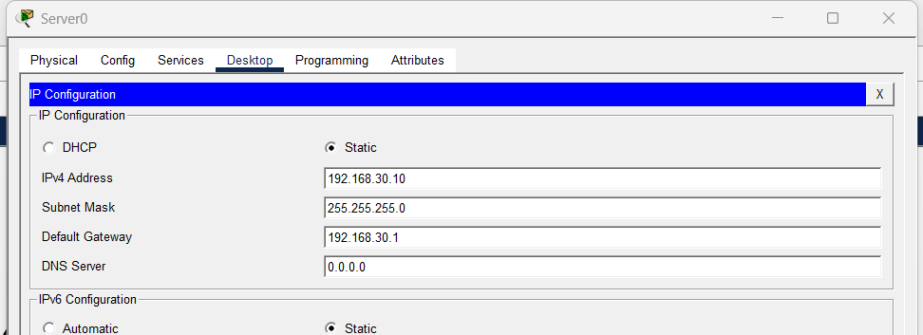
Bước 9. Cấu hình ACL quản trị
Nếu yêu cầu nghiệp vụ giới hạn truy cập VLAN MGMT, có thể áp dụng ACL trên SVI/subinterface VLAN 40. Với mô hình này, ACL được giữ ở mức cơ bản để minh họa kiểm soát truy cập.
access-list 100 permit tcp 192.168.40.0 0.0.0.255 any eq 22
access-list 100 deny tcp any 192.168.40.0 0.0.0.255 eq 22
access-list 100 permit ip any any
6. Kiểm tra thiết kế
6.1. Kiểm tra VLAN
show vlan brief
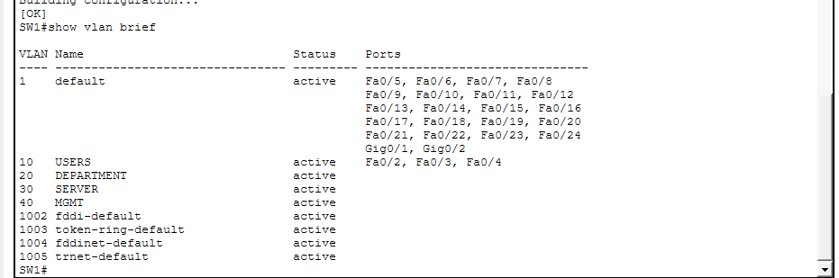
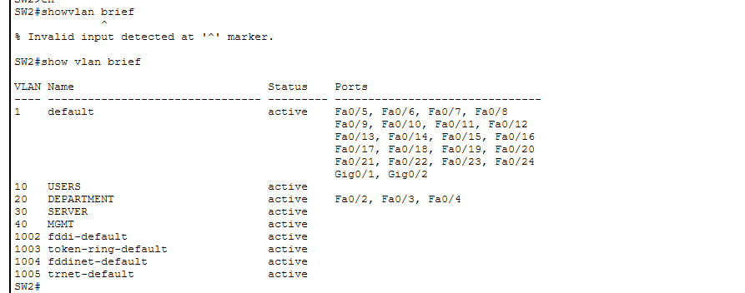
6.2. Kiểm tra Trunk
show interfaces trunk
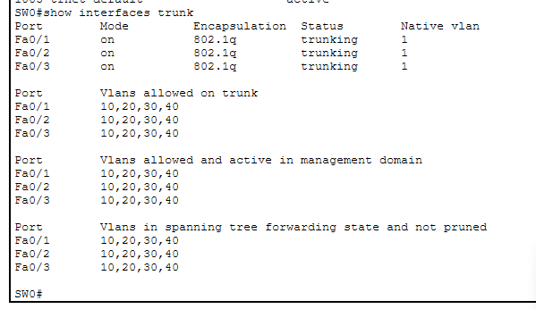
6.3. Kiểm tra Routing
show ip route
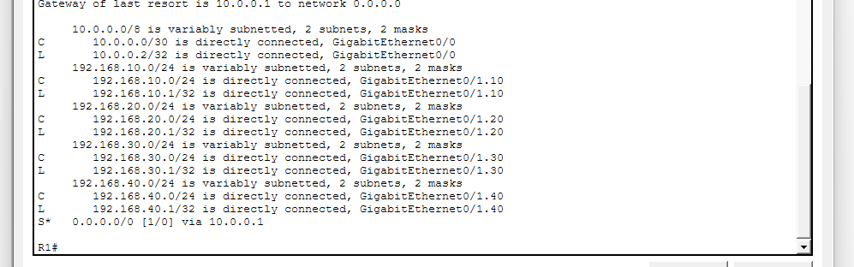
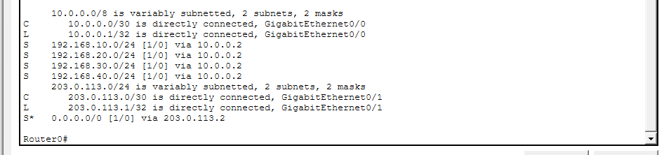
6.4. Kiểm tra ACL
show access-lists
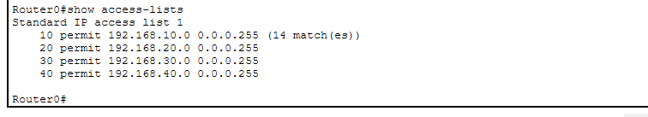
6.5. Kiểm tra NAT
show ip nat translations
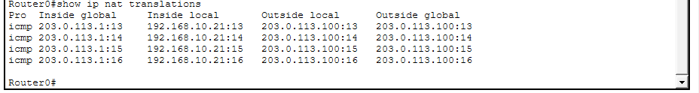
6.6. Kiểm tra kết nối
Kiểm tra ping từ PC tới gateway VLAN, từ các VLAN tới Server0, và từ mạng nội bộ tới Router ISP/Internet giả lập.
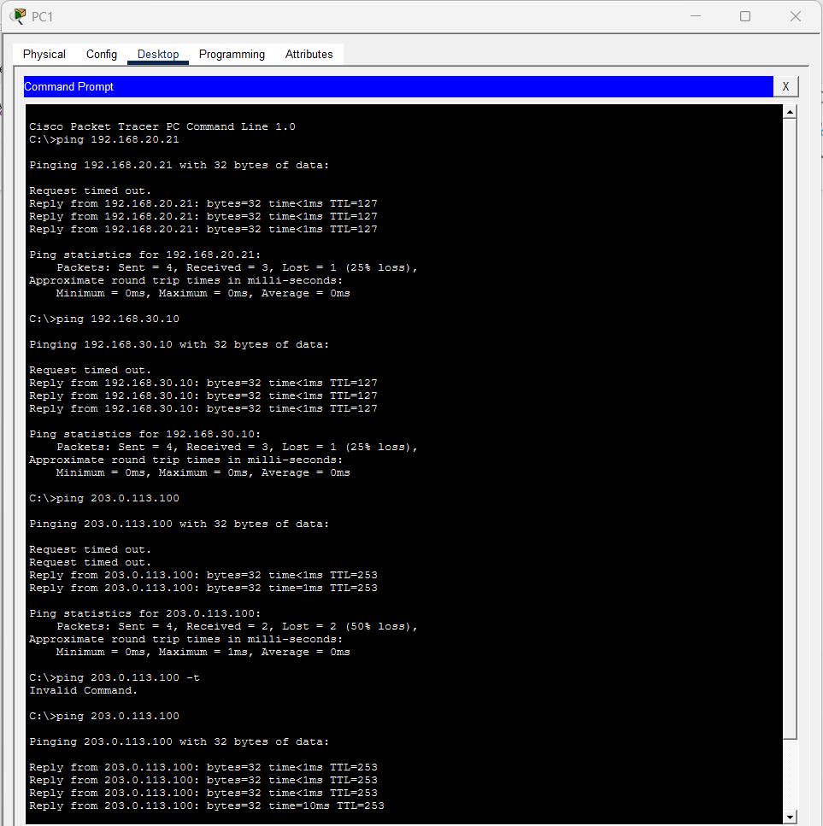
7. Connectivity Matrix
Nguồn | Đích | Kiểm tra | Kết quả mong đợi
PC1–PC3 VLAN 10 | 192.168.10.1 | Ping gateway | Success
PC4–PC6 VLAN 20 | 192.168.20.1 | Ping gateway | Success
VLAN 10 | Server0 192.168.30.10 | Ping | Success
VLAN 20 | Server0 192.168.30.10 | Ping | Success
PC VLAN 10/20 | 203.0.113.100 | Ping qua NAT | Success
Thiết bị quản trị | Router0/Router1 | SSH | Theo quyền ACL
8. Kết quả
• Thiết kế được mô hình mạng doanh nghiệp nhỏ theo mô hình Internet/Edge – Core/Distribution – Access – Users/Servers.
• Sử dụng 2 Router, 3 Switch, 1 Server và 6 PC.
• Phân chia VLAN 10 USERS, VLAN 20 DEPARTMENT, VLAN 30 SERVER và VLAN 40 MGMT.
• Xây dựng IP plan với các mạng 192.168.10.0/24, 192.168.20.0/24, 192.168.30.0/24 và 192.168.40.0/24.
• Router1 thực hiện inter-VLAN routing bằng router-on-a-stick.
• Router0 thực hiện NAT/PAT ra Internet giả lập.
• DHCP được cấu hình cho VLAN USERS và DEPARTMENT.
• Server0 sử dụng địa chỉ tĩnh 192.168.30.10.
• SSH được cấu hình để quản trị Router0.
• Kiểm tra thiết kế bằng bảng địa chỉ và connectivity matrix.
Kết luận
Bài Lab 45 đã thiết kế một mạng doanh nghiệp nhỏ theo mô hình phân lớp. Hệ thống gồm lớp Internet/Edge, Core/Distribution và Access, với các VLAN riêng cho Users, Department, Server và Management. IP plan được xác định cụ thể trước khi cấu hình; Router1 thực hiện inter-VLAN routing, Router0 thực hiện NAT/PAT, đồng thời triển khai DHCP, ACL và SSH theo yêu cầu thiết kế. Connectivity matrix được sử dụng để kiểm tra khả năng kết nối của toàn hệ thống.

